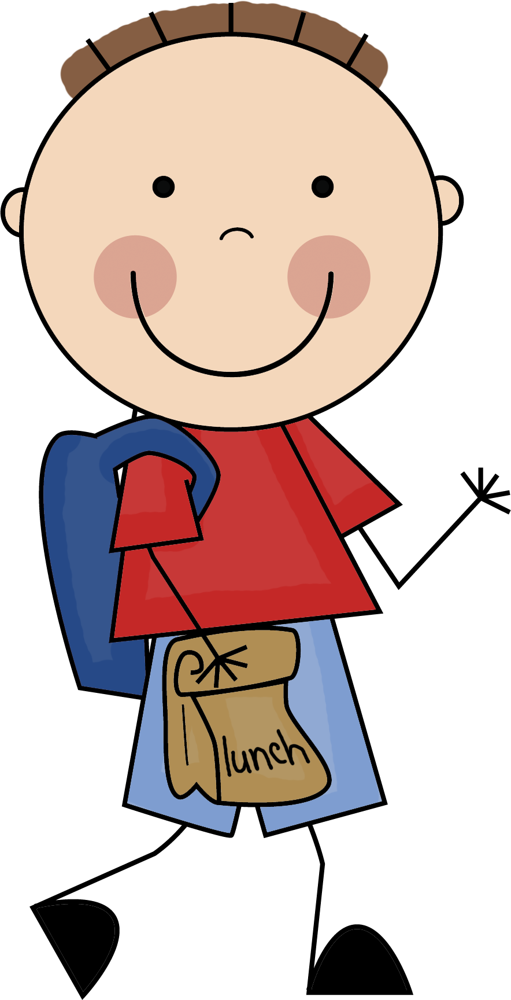
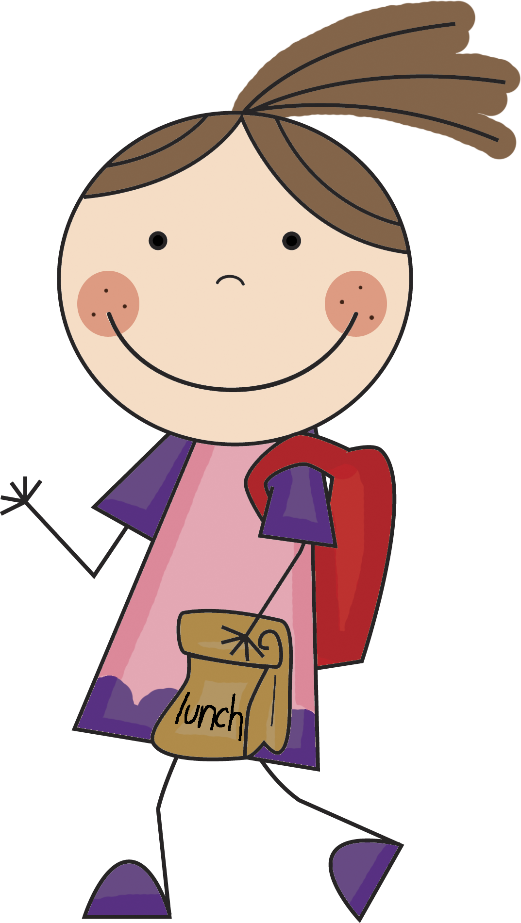
Matériel obligatoire qui reste à l'école toute l'année et qui doit être apporté dès la visite parent-enfant (24 août)
École Vision Saguenay– Niveau 2e et 3e année

… Année scolaire 2017-2018 …
Qté | * Il est important d'identifier chaque objet: sac, crayons, vêtements, etc. | prix | 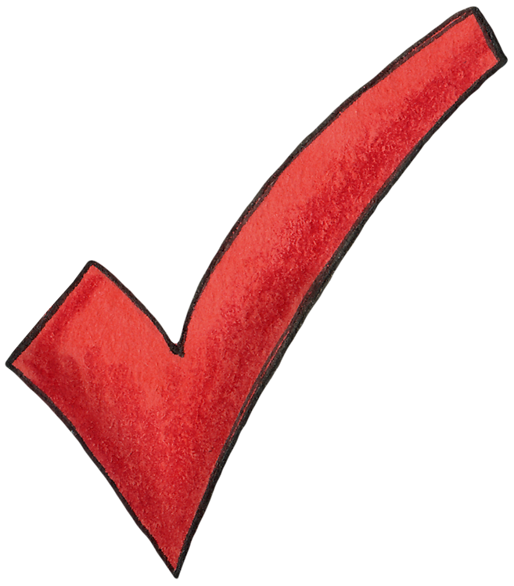
1 | Sac d'école  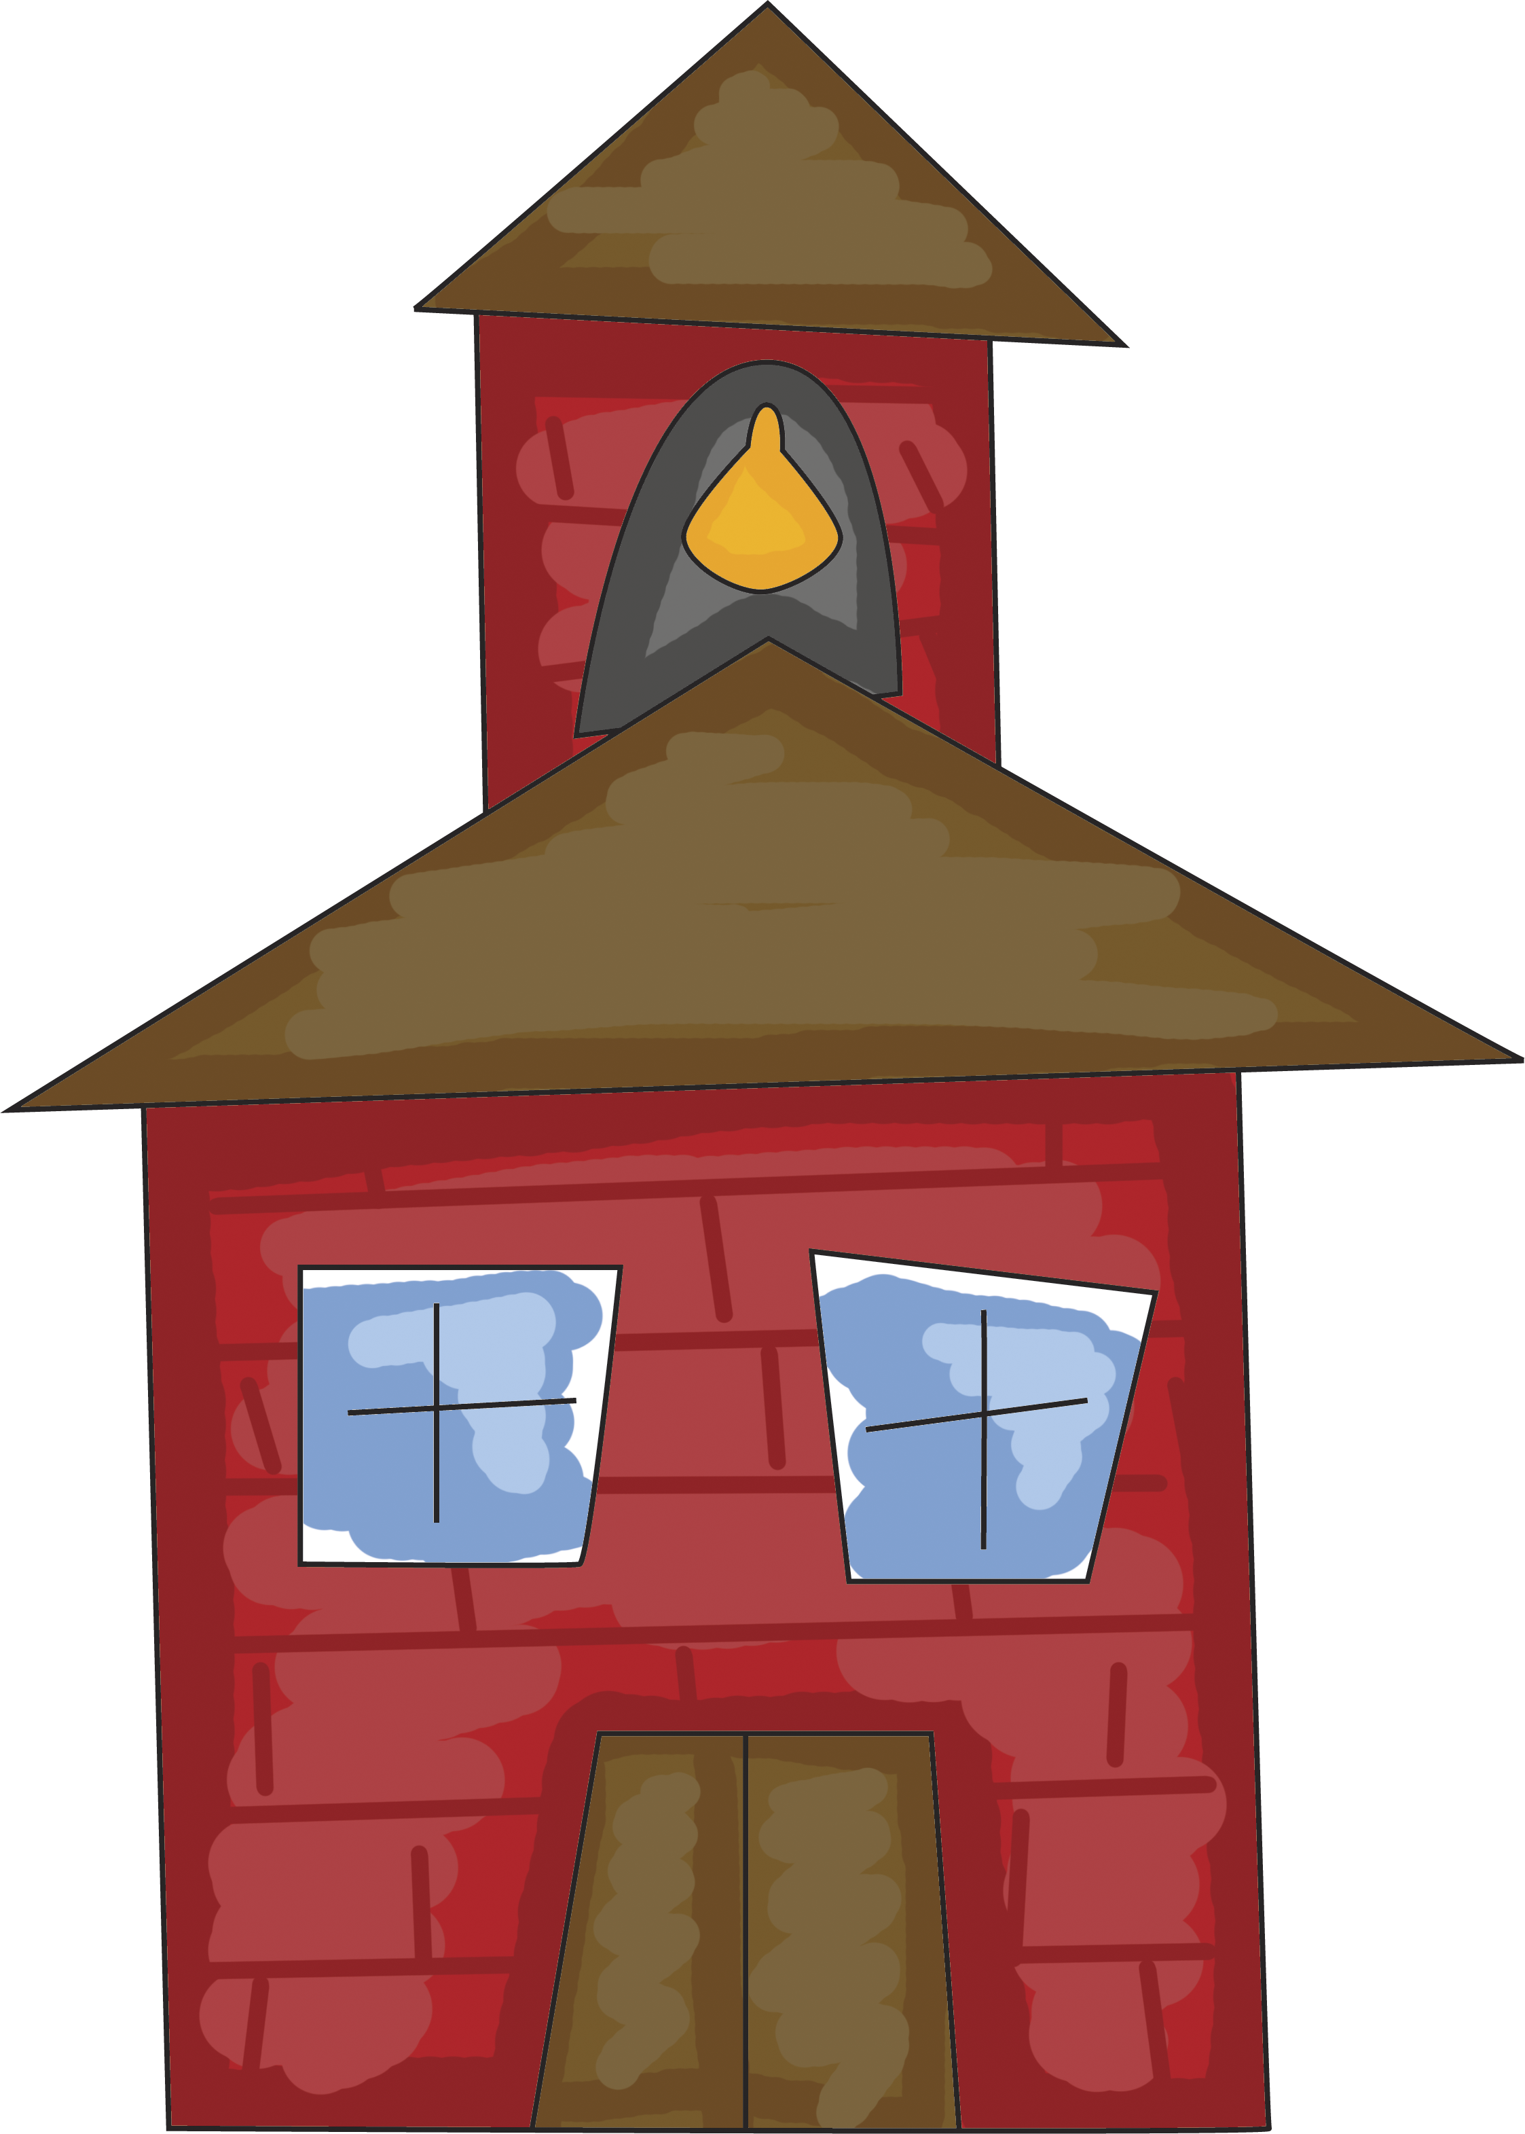  - léger, d’une grandeur minimum 12 x 15 (environ 30cm x 38 cm). L’enfant doit pouvoir l’ouvrir et le fermer seul et être capable de le porter sur le dos. | 39,99$
1 | Boite à diner/ collation | 22,99$
1 | Paire d’espadrilles  - Espadrilles que l'enfant portera au gymnase et dans la classe. Semelles qui ne laissent aucune trace.  * Il est à noter que ces souliers demeurent à l'école et ne peuvent aller à l'extérieur. | -
1 | Sac d’éducation physique | 15,99$
1 | Couvre-tout | 18,99 $
1 | Étui à crayons | 7,29$
1 | Étui pour crayons à colorier | 7,29$
1 | Boite de crayons de couleur en bois de bonne qualité (aiguiser chaque crayon) (boite de 24, Crayola) | 3,99$
1 | Boîte de crayons feutres | 3,89$
1 | Boite de 12 crayons à la mine 2HB (aiguiser chaque crayon) (Staedtler) | 2,59$
1 | Paire de ciseaux à bout rond Attention : il existe des ciseaux adaptés pour les gauchers | 5,49$
2 | Gommes à effacer blanche de bonne qualité | 0,89$
1 | Aiguisoir à crayons avec récipient | 2,99$
3 | Cahiers d’écriture interlignés de type Hilroy#12-928 (LG20, Louis-Garneau) | 0,99$
2 | Cahiers lignés Canada Hilroy (#12-962) | 1,09$/  pqt 4
1 | Paquet de 10 protecteurs transparents | 0,99$
2 | Colles en bâton (de bonne qualité, bâtons de 40 grammes) | 2,19$
 | Reliures (duo-tang) de bonne qualité :  - Pour 2e année : 1 verte, 1 bleue, 1 rouge, 1 jaune et 1 autre couleur au choix  - Pour 3e année : 1 verte, 1 bleue, 1 rouge, 1 jaune et 3 autres couleurs au choix | 0,49$
5 | Couvertures à deux pochettes en polypropylène (couleurs ou motifs au choix)  - avec trois attaches | 1,49$
1 | Ensemble de vêtements de rechange  - Pantalon, chandail, bas, sous-vêtements, tous identifiés  - Dans un grand sac Ziploc identifié | -
1 | Ensemble de vêtements confortables pour l’activité physique (shorts et t-shirt) | -
1 | Ensemble d’hygiène buccale (brosse à dents, pâte à dent et couvercle protecteur) dans un étui à fermeture éclair | -
2 | Crayons effaçables à sec Pentel MX5S (couleur au choix). | 1,59$
1 | Paire d’écouteurs | 6,99$
1 | Paquet de post-it (grandeur minimale de 7,5 cm par 7,5 cm) (bloc de 100 feuillets autoadhésifs) | 0,49$
4 | Stylos (2 noirs + 1 bleu + 1 rouge) | 0,25$
1 | Surligneur | 0,89$
1 | Règle de 30 cm (transparente et rigide) | 1,39$
1 | Tablette de papier construction(50f. avec enveloppe protectrice réutilisable, GEO) | 3,29$
1 | Gourde à eau au choix (marque au choix, sans PVC, sans plomb et sans bisphénol-A) (identifiée au nom de l’enfant)  La bouteille doit être étanche. L’enfant doit être capable de l’ouvrir et de la refermer seul. | 14,49$
1 | Ardoise MAPED (face unie blanche/face Séyès) avec brosse et feutre (No 583510) | 6,19$

